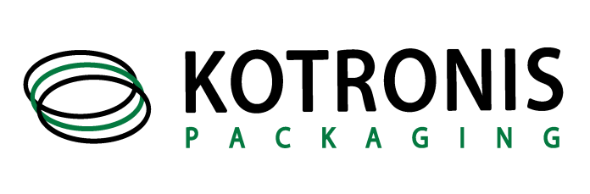
Για πάνω από μισό αιώνα εξειδικευόμαστε στην κατασκευή πλήρως ανακυκλώσιμων πλαστικών δοχείων και πωμάτων κατάλληλων για συσκευασία τροφίμων. Συνδυάζοντας την τελευταία τεχνολογία με τη μακρόχρονη εμπειρία και την υψηλή τεχνογνωσία, σήμερα αποτελούμε μία από τις ηγέτιδες εταιρίες στο χώρο.
Με μια παραγωγή που ξεπερνά τα 500 εκατομμύρια τεμάχια ετησίως, δεκάδες εταιρείες σε Ελλάδα και σε 15 χώρες του Εξωτερικού επιλέγουν σταθερά τα προϊόντα μας.
Με έδρα στην Ναυπακτία, σε σύγχρονες ιδιόκτητες εγκαταστάσεις και με 250 εργαζομένους, η εταιρεία μας εξακολουθεί να μεγαλώνει και αναζητά νέους συνεργάτες με αξίες, ήθος και πάθος για εργασία, που θα γίνουν μέρος της ομάδας μας και θα μοιράζονται το ίδιο όραμα για υπεύθυνη και βιώσιμη ανάπτυξη.
Αναζητούμε:

Μηχανικό Βάρδιας
Κύριες αρμοδιότητες:
- Βελτιστοποίηση ρυθμίσεων μηχανών έκχυσης, περιφερειακών και συστημάτων αυτοματισμού
- Έγκαιρη επίλυση βλαβών για την ομαλή και χωρίς καθυστερήσεις λειτουργία της παραγωγής
- Παρακολούθηση βάσει ποιοτικών κριτηρίων και δεικτών απόδοσης της παραγωγικής διαδικασίας, αξιολόγηση αποκλίσεων και προτάσεις ενεργειών βελτίωσης

Απαραίτητα προσόντα:
- Πτυχίο ΤΕΙ Μηχανολογίας/Ηλεκτρολογίας ή Πτυχίο Τεχνικής Σχολής/ Τεχνικού Λυκείου αντίστοιχης ειδικότητας και άδειας
- Γνώση ηλεκτρομηχανολογικού σχεδίου
- Καλή γνώση Αγγλικών
- Δημιουργικότητα, υπευθυνότητα, λήψη πρωτοβουλιών
- Αντίστοιχη εργασιακή εμπειρία σε βιομηχανία θα εκτιμηθεί

Η Εταιρία παρέχει:
- Άριστες συνθήκες & φιλικό περιβάλλον εργασίας
- Συνεχή εκπαίδευση
- Ιδιωτική Ασφάλιση Υγείας
- Ανταγωνιστικό πακέτο αποδοχών
Σε περίπτωση που πιστεύεις ότι η παραπάνω θέση σου ταιριάζει, κάνε την αίτησή σου στο career@kotronis.gr.

